BOLETÍN METEOROLÓGICO
Para la ciudad de Guadalajara, Jalisco
Martes 28 de abril de 2026
08:50 hrs. Hora centro de México

Resumen técnico
Sistemas presentes: |  | Línea seca al noreste  Anticiclón a 500 hPa en casi todo el país
Pronóstico resumido | Tmax. | Tmin. | Prcp.
 | 36°C | 14°C | 00 mm

Sinopsis
Se extiende una línea seca sobre el noreste del país, misma que interacciona con la corriente en chorro subtropical lo que aumenta la probabilidad de lluvias, chubascos y ráfagas intensas en los estados de Nuevo León, Coahuila y San Luis Potosí.

Por otro lado, prevalece el sistema anticiclónico en niveles medios de la atmósfera (a 500 hPa) por lo que, se pronostican condiciones estables en la mayor parte del país sin descartar lluvias orográficas en zonas de montaña.

Sin embargo, en el centro, sur y sureste del país se tiene la presencia de canales de baja presión, mismas que podrían favorecer lluvias y chubascos en esta región.

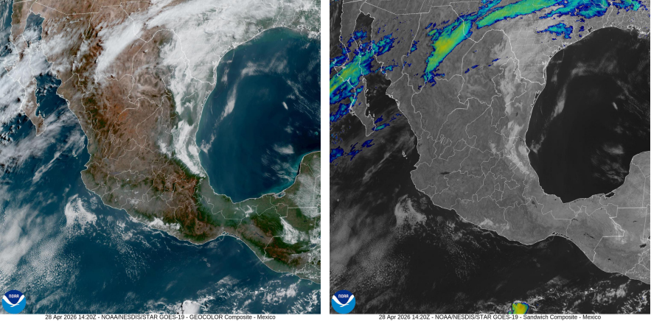
Figura 1. Imagen de satélite en canal luz visible e infrarrojo obtenido del satélite GOES, 08:20 hora local del 28 de abril de 2026.

Pronóstico para las siguientes 24 horas
La línea seca que interacciona con la corriente en chorro incrementa la probabilidad de chubascos al noreste del país, especialmente sobre San Luis Potosí, Coahuila y Nuevo León. Asimismo, canales de baja presión se encuentran en el centro, sur y sureste del territorio nacional, de modo que se esperan lluvias o chubascos en esta región. Por otro lado, circulación anticilónica se encuentra a 500 hPa de altura sobre gran parte del país, lo que ocasionará condiciones estables, sin probabilidad de lluvia.
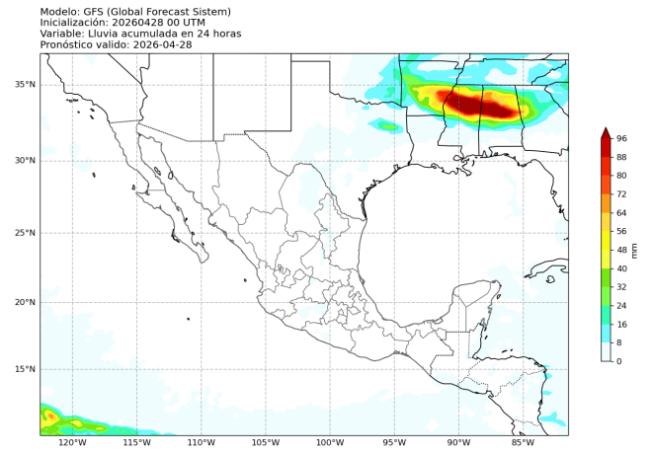
Figura 2: Pronóstico de lluvia acumulada (mm) a 24 horas (1 día). Válido hasta el 28 de abril de 2026 a las 08:00 hrs. (hora local). Salida de modelo GFS.

El viento a 10 metros de altura predomina de componente sur y sureste en el oriente del país con velocidades de hasta 25 m/s. En la región noroeste el viento predomina de componerte este sureste, principalmente sobre los estados de Chihuahua y Coahuila donde la magnitud va hasta los 25 m/s. En el resto del país no se tiene actividad importante de viento.
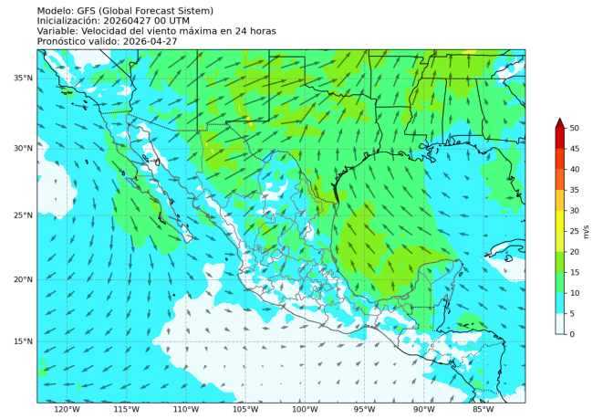
Figura 3. Pronóstico de comportamiento de viento a 10 metros a 24 horas (1 día). Válido hasta el 28 de abril de 2026 a las 08:00 hrs. (hora local). Salida de modelo GFS.

La onda de calor que se extiende sobre la mayor parte del país; generará temperaturas máximas de hasta 40°C en la vertiente del Golfo de México. En la vertiente de pacífico, las temperaturas máximas oscilan de entre 36° y 38°C. En el centro del país la temperatura llegará hasta 32°C, igualmente al noroeste del país.
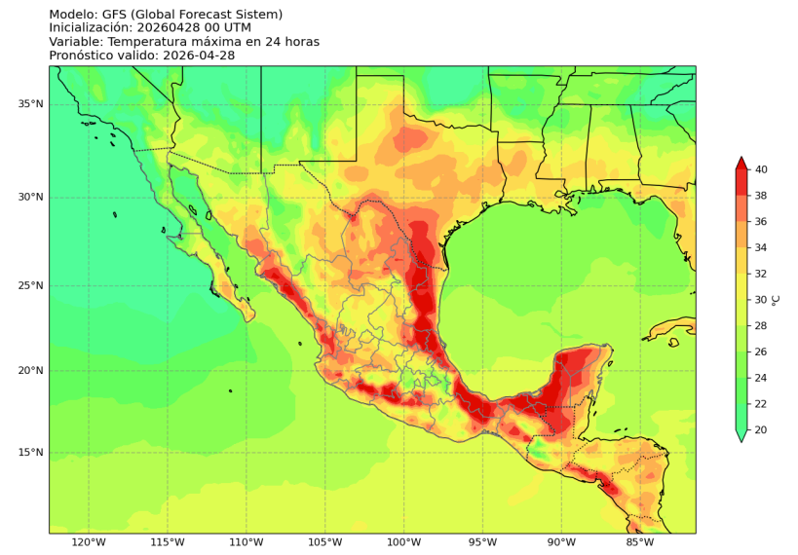
Figura 4. Pronóstico de temperatura máxima (°C) en 24 horas (1 día). Válido hasta el 28 de abril de 2026 a las 08:00 hrs. (hora local). Salida de modelo GFS.

Por otro lado, se pronostican temperaturas mínimas de 20°C en la mayor parte del país, a excepción de la península de Baja California, Sonora, Chihuahua, Sinaloa y Durango donde estas serán de 10°C.
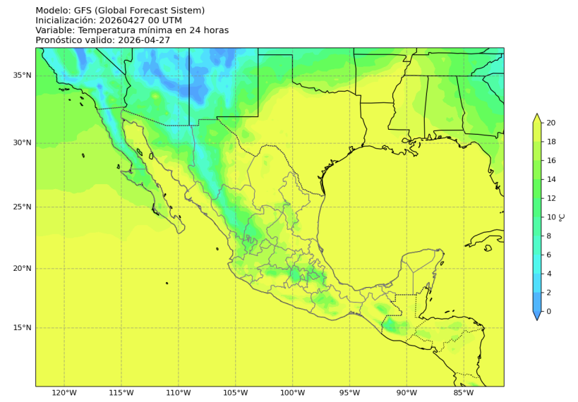
Figura 5. Pronóstico de temperatura mínima (°C) en 24 horas (1 día). Válido hasta el 28 de abril de 2026 a las 08:00 hrs. (hora local). Salida de modelo GFS.

Alertas especiales
Probabilidad de desarrollo de Tormentas para Guadalajara y área metropolitana

La siguiente figura presenta la distribución espacial de la probabilidad de ocurrencia de tormentas de rápido desarrollo en el Área Metropolitana de Guadalajara, utilizando una escala continua de valores entre 0 y 1, donde los valores cercanos a 1 indican mayor probabilidad de ocurrencia. La información proporcionada por el sistema puede arrojar imágenes horarias para seguir el desarrollo de estas tormentas y su zona de afectación.

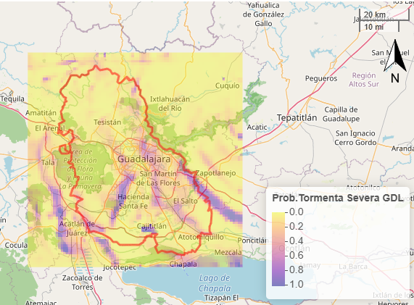
Figura 6: Pronóstico de desarrollo de tormentas para el 28 de abril de 2026 a las 06:00 p.m.Salida de modelo GFS.

Para este día, se tienen bajas probabilidades de desarrollo de tormentas en la mayor parte de Guadalajara, por lo que se tendrán condiciones mayormente estables. Sin embargo, en zonas como Hacienda Santa Fé, El salto y Cajatitlán las probabilidades aumentan a uno; es decir, se podrían presentar lluvias y chubascos después de medio día.

